Школьный этап всероссийской олимпиады по физике
в 2019 – 2020 учебном году.
7 класс

1.На широте Москвы продолжительность самого длинного дня составляет
17часов 34 минуты. Какова продолжительность самой короткой ночи?
2.В гонке участвуют 4 спортсмена, которые развивают разные скорости: первый спортсмен 165 м проходит 30 с, второй - 9,9 км за 30 мин, третий -660 м за 2 мин, четвёртый- 475,3 км за сут. Какой спортсмен победит? Какой спортсмен отстанет?
3.На палубе имеется прямоугольная площадка размерами 10 х 15м. Сколько
контейнеров может поместиться на площадке, если контейнер представляет
собой «кубик» с длиной ребра 2м?
4.Определите толщину одной страницы выданной книги, располагая только
линейкой.

Школьный этап всероссийской олимпиады по физике
в 2019 – 2020 учебном году.
8 класс

1. Велосипедист проехал первую половину пути со скоростью V₁ = 10 км/ч. Затем он поехал с большей скоростью, но проколол шину. После попытки ликвидировать прокол велосипедист был вынужден оставшуюся часть пути пройти пешком. Чему равна средняя скорость движения велосипедиста на всем пути, если первую треть времени, затраченного им на вторую половину пути, он ехал со скоростью V₂ = 20 км/ч, вторую треть занимался проколом и последнюю треть шел пешком со скоростью V₄ = 5 км/ч?

2. На рисунке изображены рычаги, на которых имеются крючки, прикрепленные через одинаковые расстояния. Крючки пронумерованы от -3 до 3, причем 0 приходится на середину рычага. К некоторым крючкам прикреплено по нескольку грузов одинаковой массы. Имеется еще один такой же не подвешенный груз. К крючку с каким номером n его нужно подвесить, чтобы рычаг находился в равновесии? Решите задачу для каждого из трех случаев, представленных на рисунке.
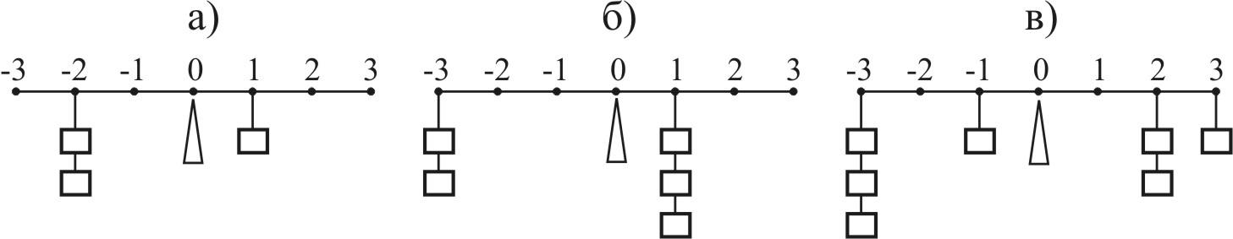

3.С какой высоты должна падать вода, чтобы при ударе о землю она закипала? На нагрев воды идёт 50% расходуемой механической энергии, начальная температура воды 20⁰С.

4. На вертолет мощностью 3000000 Вт загрузили 500 кг груза. Включив двигатель на 10% мощности, вертолет равномерно поднялся на высоту 100 м за время 5 секунд. Какова масса вертолета без груза?

Школьный этап всероссийской олимпиады по физике
в 2019 – 2020 учебном году.
9 класс

Задача 1
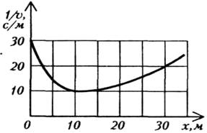
Жук ползет вдоль прямой, и его скорость все время меняется. У вас есть необычный график - зависимости величины, обратной скорости жука, т.е. 1/υ, от координаты жука х (см. рис.1). Определите по графику время прохождения жуком первых 30 метров.

Рис. 1
Задача 2.
Моток медной проволоки сечением 2 мм ² имеет массу 17,8 кг. Как, не разматывая моток, определить длину проволоки? Чему она равна?
Задача 3.
На некотором расстоянии от прямого длинного постоянного магнита находится, могущая вращаться, магнитная стрелка, которая показывает направление вдоль магнита (см. рис.2). При разведении половинок разрезанного магнита стрелка меняет свое первоначальное направление на противоположное. Объясните явление.
N S
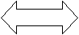
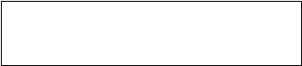

Рис.2

Задача 4.
На тележке установлены, равномерно излучающий, точечный источник света и линза в оправе, прикрепленная к одному концу пружинки жесткостью k = 2 н/м (рис.3). Другой конец пружинки прикреплен к тележке под источником света. Оправа с линзой общей массы m =200 г может без трения перемещаться вдоль тележки, движущейся перпендикулярно к вертикальной стенке. Определите ускорение α, с которым должна двигаться тележка, чтобы пучок света, выходящий из линзы, создавал на экране центральное светлое пятно, освещенность которого не изменялась бы во время движения тележки. Источник света находится на главной оптической оси линзы с фокусным расстоянием F = 8 см. Длина нерастянутой пружинки l ₀ = 9 cм.
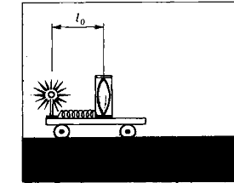

Рис. 3

Задача 5.
Электроплитка с двумя одинаковыми спиралями позволяет получить три степени нагрева в зависимости от порядка и характера включения спиралей. Начертите схемы включения. Сравните количества теплоты, полученные от плитки, за одно и то же время.

